Lení jazyková škola pro děti „ Připravujeme děti do školy, učíme český jazyk!“

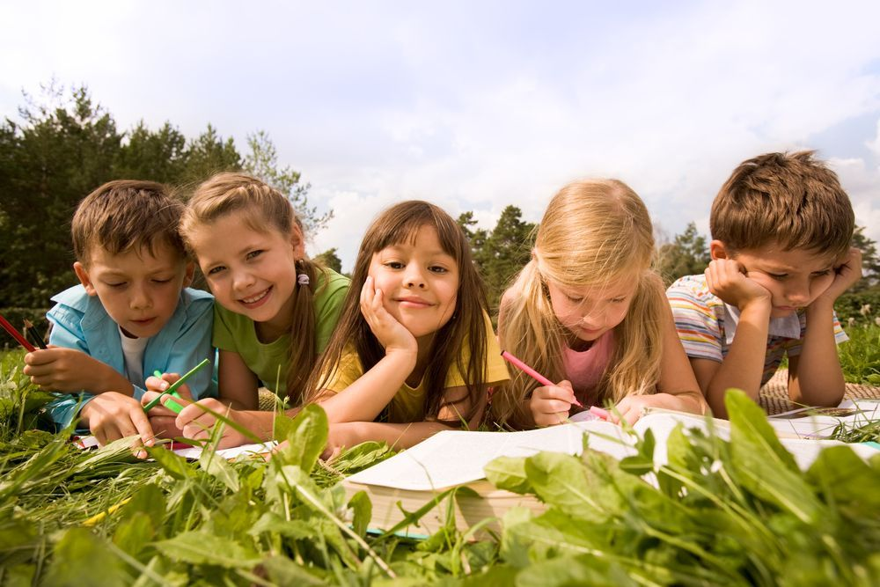
Od 4. července do 30. srpna naše Letní jazyková škola pro děti „Připravujeme děti
děti do školy, učíme se český jazyk!“
Zveme jak školáky, tak ty, kteří se ke studiu českého jazyka teprve připravují

Věk: 6 - 7 let
Intenzivní kurz 10 hodin týdně / 2 hodiny denně
Počet vyučovacích hodin: 80 hodin
Cena kurzu: 650 eur / 17 550 korun (je-li ve skupině 5 a více dětí)

Poskytujeme doplňkovou službu, kdy dítě může zůstat příměstském letním táboře až do 17:00. (800 Kč/den včetně snídaně, oběda a odpolední svačiny).

Věk: 8 – 11 let
Intenzivní kurz 15 hodin týdně / 3 hodiny denně
Počet vyučovacích hodin: 120 hodin
Cena kurzu: 900 eur / 24 300 korun (pokud je ve skupině 5 a více dětí)

Poskytujeme doplňkovou službu, kdy dítě může zůstat příměstském letním táboře až do 17:00. (800 Kč/den včetně snídaně, oběda a odpoledního svačiny).

Věk: 12 – 15 let
Intenzivní kurz 20 hodin týdně / 4 hodiny denně
Počet vyučovacích hodin: 160 hodin
Cena kurzu: 1200 eur / 32 400 korun (pokud je ve skupině 5 a více dětí)

Poskytujeme doplňkovou službu : zúčastnit se kulturního a zábavného programu.
Realizace aktivit je navržena na druhou polovinu dne od 13.00 do 19.00
(800 hod. Kč/den včetně oběda).

Nabízíme individuální výuku českého a anglického jazyka.
Cena - 1000 Kč/90 min.

Program příměstského letního tábora zahrnuje sportovně-rekreační,
kulturní a volnočasové aktivity. V rámci sportovně rekreačních aktivit nabízíme návštěvy pražských sportovišť a zábavních areálů, jako je ,například, rodinný park Gutovka a také sportovní hry v tělocvičně školy a v areálu školy.
Sportoviště jsou speciálně vybavená pro míčové hry dětí : fotbal, basketbal, volejbal atd. Součástí školy je dětské hřiště.
Druhým typem aktivit jsou hodnotově orientované (morální), kognitivní a volnočasové aktivity, které zahrnují kreativní činnosti, jako je řemeslo
fotografie a tvorba krátkých video filmů, intelektuálních kvízů, soutěží,
deskové hry, sledování a diskuse o karikaturách a mnoho dalšího.
Zároveň důležitou součástí programu letního tábora je i návštěva muzeí. Muzea
jsou vybírána tak, aby děti seznámily s kulturou a historií České republiky a zvýšili si své znalosti o světě kolem nás interaktivní formou.

Adaptační dvouměsíční (intenzivní) kurz Český jazyk pro cizince

Místo konání: Praha
Začátek kurzu: 4. července
Konec kurzu: 30. srpna
Celkem vyučovacích hodin: 160
Cena: 1200 eur
Postup platby: v plné výši při registraci do kurzu
(možná platba na splátky, záloha - 50%)

Cena programu zahrnuje:
- 160 akademických hodin českého jazyka (4 hodiny denně)
- přednášky o možnostech vzdělávání v ČR

Jedná se o intenzivní a vysoce efektivní kurz a je určen pro ty, kteří
plánují zápis do českých základních a středních vzdělávacích institucí, s cílem
dosáhnout úrovně znalosti českého jazyka A2 podle SEFR
(Společného evropského referenčního rámce).
Výuka začíná 4. července. Vycházíme z nulové znalosti českého jazyka.
Koncem července studenti absolvují kontrolní test úrovně A1. V srpnu kurz pokračuje od úrovně A1 a končí na konci měsíce závěrečným testem - úroveň A2.
Výuka v rámci kurzu probíhá od pondělí do pátku v malých skupinách 10 -14 osob.
Vzdělávací program zahrnuje studium českého jazyka, individuální a
skupinové konzultace o vzdělávacím systému v ČR - základní, střední a vysokého školství.
Všichni učitelé jsou pouze certifikovaní rodilí mluvčí, absolvovali speciální semináře a školení, které opravňuje k výuce českého jazyka pro cizince.
Výuka probíhá v moderně digitálně vybavených jazykových učebnách.
Po absolvování školení obdrží každý účastník certifikát školy

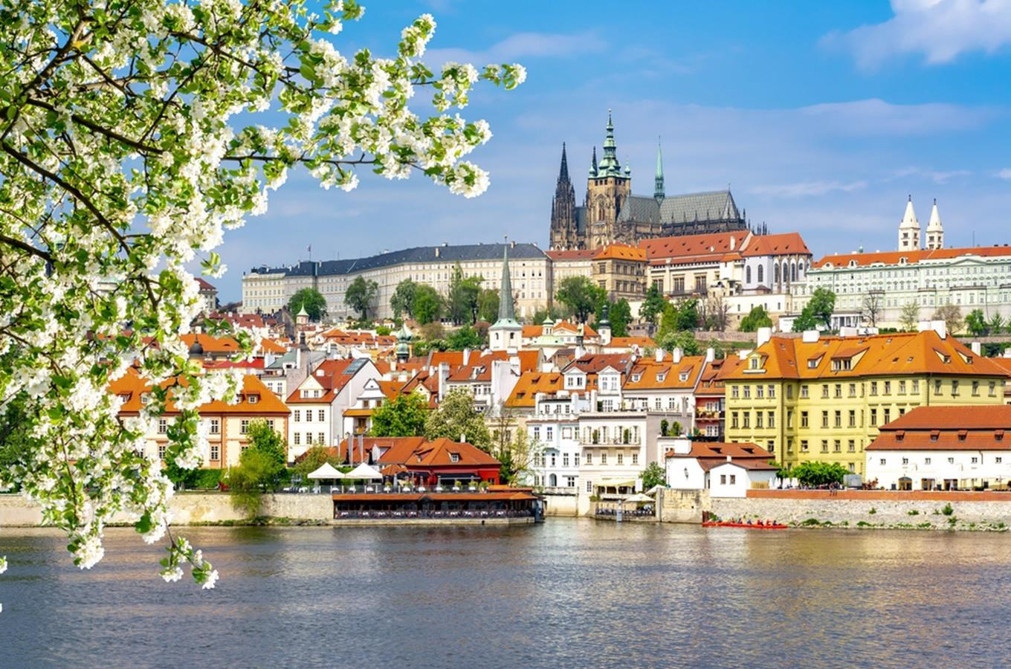

Příměstský letní tábor VĚDA v Praze

Nedílnou součástí naší je organizace letních prázdnin, kdy v naše škola organizuje
příměstský tábor "Učíme se a rosteme společně s Vědou!"
Příměstský tábor pro školáky je otevřen ve všední dny od 4. července do 30. srpna, vždy od od 9:00 do 17:00 hodin.
Co je příměstský tábor? Především je to příležitost využít dobře a smysluplně léto.
V našem vzdělávacím centru každé dítě, ale i dospělý najde pro sebe to své : výuku cizích jazyků, divadlo, tanec, hudba, malování, rozvojové programy pro předškoláky, zájmové kluby, workshopy - vše pod jednou střechou. Aktivně využíváme sportovní a sportovní náčiní školy, venkovní sportoviště a hřiště
V létě pak školu vidíme jako místo pro realizaci a pořádání vzdělávacích a zábavných programů.
Charakteristickým rysem naší školy je zapojení celé rodiny do procesu
vývoje a vzdělávání dítěte. Společně se radujeme z úspěchu, pořádáme
vernisáže, divadelní představení, společně navštěvujeme divadla, muzea, koncerty.
S podporou rodičů se účastníme a jsme organizátory mezinárodních i regionálních projektů. Nabízíme možnost navštěvovat jazykové kurzy ve škole, divadelní
studio, sportovní kluby, naučit se zvládat umění fotografie, vytvořit svůj první film a mnoho dalších aktivit.

Přenocování v příměstském táboře není zajištěno.

Režim dne
9.00 - sraz v táboře
9.15 - snídaně (kaše, sendvič, čaj)
10.00 – první zaměstnání : letní procházka / hra / plavání / hravé dopoledne / jedeme
13:30 - oběd (polévka, hlavní jídlo, kompot)
14:30 - workshop (učíme se, jak vyrobit fotografické koláže / film / webovou stránku / noviny / mediální výchova - rozhovor / napsat poznámku / vyrobit dárek vlastní rukou .... Vše záleží na věku účastníků!
16:00 - odpolední svačina (pečivo, mléko)
16.15 – sportoviště – míčové hry
17:00 - domů!

Letní období je rozděleno po týdnech. Pro každý týden je vypracován unikátní program.

Cena - 4 000,- Kč / týden.

V ceně jsou 3 teplá jídla denně (domácí kuchyně), vzdělávací i umělecké pomůcky a materiál.

Cena nezahrnuje jízdenky, vstupenky do muzeí, zápůjčku sportovního vybavení v externích sportovních areálech.
Jazykové kurzy a individuální lekce se platí individuálně.

Cena příměstského tábora s účastí v jazykovém kurzu českého jazyka pro cizince
5500,- Kč / týden.

Ptáte se proč náš tábor?

• Bohaté zkušenosti s pořádáním táborů
• Každá týden nový program
• Flexibilní přístup ke každému dítěti
• Mladý, kreativní, certifikovaný personál
• V táboře pracují mezinárodní dobrovolníci s jazykovou praxí
• Tábor se nachází v budově školy, v případě zájmu mají děti možnost
navštěvovat kroužky

Přijďte si užít léto!

